Задания на формирование умений сопоставлять и соотносить словесный текст с соответствующей иллюстрацией
Уважаемые коллеги! Продолжаем знакомить Вас с примерами заданий по книге Стребелевой Е.А. «Формирование мышления у детей с отклонениями в развитии» и предлагаем задания на формирование умений сопоставлять и соотносить словесный текст с соответствующей иллюстрацией.

ЗАДАНИЕ «ДЕНЬ РОЖДЕНИЯ»
Оборудование: три сюжетные картинки: на двух первых сюжеты не соответствуют содержанию прочитанного рассказа. На первой - лесная полянка. На второй - улица города. На третьей - сюжет, соответствующий прочитанному рассказу: девочка протягивает руки к игрушкам - мама дает ей куклу, мальчик - кубики, а девочка - воздушный шарик (рис. 78 а, б).
Ход занятия. Педагог читает детям рассказ: «У Маши был день рождения. К ней в гости пришли друзья. Они принесли ей подарки. Наташа принесла ей воздушный шарик. Петя принес ей кубики. А мама подарила Маше куклу». Затем педагог раскладывает три картинки перед детьми и предлагает выбрать ту, которая соответствует прочитанному рассказу. При этом дает инструкцию: «Найди картинку, где нарисовано то, о чем я рассказал(а)». После любого выбора картинки педагог

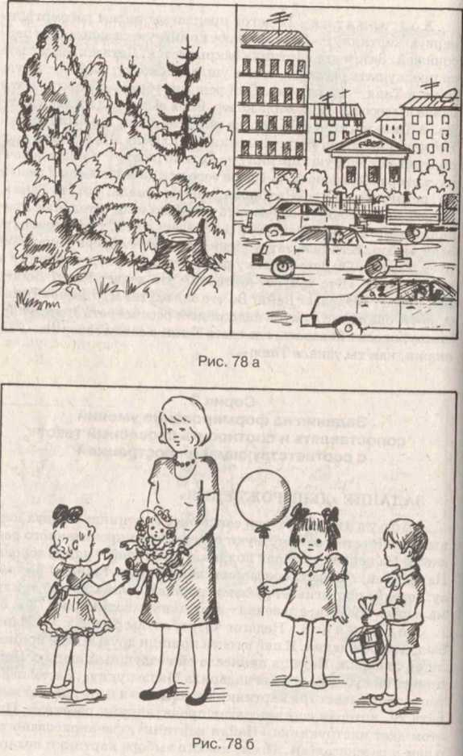
спрашивает: «Почему ты решил, что эта картинка подходит к тому, что я прочитал(а)?» В случае затруднения повторное чтение текста педагог сопровождает рассматриванием детьми иллюстрации, затем спрашивает: «Покажи, где нарисован праздник у Маши. Кто к ней в гости пришел? Что подарили Маше на день рождения?» Далее картинка закрывается, и ребенка просят рассказать содержание текста. Если ребенок не справляется с заданием, ему предлагается рассказать текст с опорой па картинку.

ЗАДАНИЕ «ЗАБОТЛИВЫЙ ПЕТУШОК»
Оборудование: четыре сюжетные картинки, на трех из которых сюжеты не соответствуют содержанию предложенного рассказа. Так, на первой - лесная полянка; на второй - во дворе разные животные: собака, кошка с котенком, утка с утятами; на третьей - дети играют в песочнице. На четвертой - сюжет, соответствующий прочитанному рассказу - во дворе петушок, курица и цыплята клюют зернышки (рис. 79).
Ход занятия. Педагог предлагает детям прослушать рассказ: «Во двор вышел погулять петушок. Он поет: «Ку-ка-ре-ку!» Курицу с цыплятами зовет. Нашел петушок зернышки,
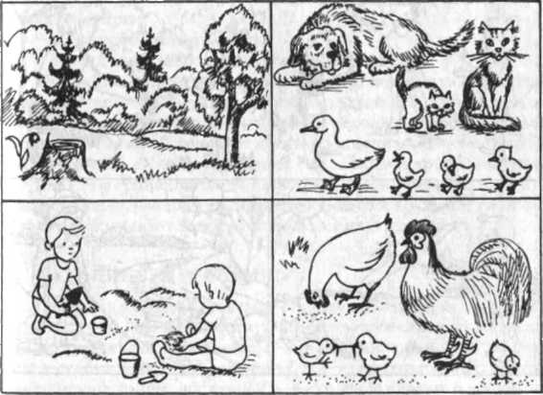 сам не съел, а цыплятам отдал. Цыплята склевали зернышки, и ушли домой с курицей». После этого дети рассматривают картинки и выбирают ту, которая соответствует содержанию рассказа. Затем педагог просит обосновать выбор картинки и рассказать текст без нее. В случае затруднения педагог спрашивает: «Кто вышел во двор? Кто пел? Кого позвал петушок? Что петушок нашел? Кто остался во дворе? Кто нашел зернышки?» После ответов на эти вопросы дети рассказывают текст с опорой на иллюстрацию.
ЗАДАНИЕ «ВЕСНА»
Оборудование: четыре сюжетные картинки, на трех из них сюжеты не соответствуют содержанию рассказа. Так, на первой - лето, дети играют с мячом во дворе; на второй - на поляне женщина играет с ребенком; на третьей - мальчик запускает самолет. На четвертой - сюжет, соответствующий прочитанному рассказу - ранняя весна, светит солнце, текут ручьи, дети пускают кораблики по воде (рис. 80).
Ход занятия. Педагог медленно читает рассказ: «Пришла весна, потекли ручьи. Дети взяли дощечки, сделали кораблики,
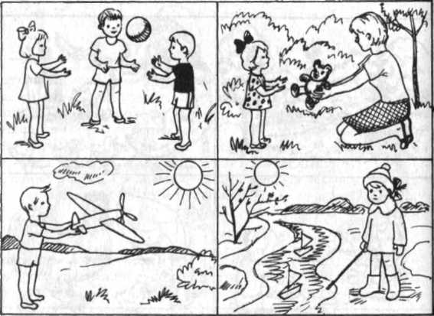
пустили кораблики по воде. Кораблики поплыли». Затем педагог показывает детям все картинки и просит подобрать иллюстрацию к рассказу. В случае затруднения педагог повторяет рассказ. При этом картинки переворачиваются тыльной стороной. Педагог задает детям вопросы: « Какое время года наступило? Откуда взялась вода? Как дети одеты весной? Что взяли дети? Что они сделали из дощечек? Что дети пустили по воде?» Затем детям снова предлагается выбрать иллюстрацию, соответствующую тексту. После этого дети обосновывают свой выбор и рассказывают текст с опорой на иллюстрацию.

ЗАДАНИЕ «СНЕГИРЬ»
Оборудование: четыре сюжетные картинки, на трех из них сюжеты, не соответствующие содержанию рассказа. Так, на первой - ранняя весна, птицы на деревьях, кормушка для птиц; на второй - во дворе ходят домашние птицы; на третьей -лесная полянка, около пенечка - ежик. На четвертой - сюжет, соответствующий прочитанному рассказу - в комнате стоит девочка около клетки для птиц, дверца клетки открыта, на дверце сидит снегирь.
Ход занятия. Педагог рассказывает детям: «У Кати был снегирь. Снегирь жил в клетке и ни разу не пел. Катя пришла к снегирю:
- Пора тебе, снегирь, петь.
- Пусти меня на волю, на воле буду петь».
После этого педагог предлагает детям подобрать иллюстрацию, соответствующую рассказу. В случае затруднения педагог читает текст еще раз, а картинки переворачивает обратной стороной. Затем он помогает детям проанализировать содержание рассказа: «Кто жил у Кати? Где жил снегирь? Почему он не пел? Что сказала Катя снегирю? А что ответил снегирь Кате?» После выбора картинки ребенок обосновывает свой выбор и рассказывает текст с опорой на иллюстрацию.

ЗАДАНИЕ «ЗА ГРИБАМИ!»
Оборудование: четыре сюжетные картинки, на трех из них сюжеты, не соответствующие содержанию рассказа, но имеющие некоторые эпизоды, напоминающие текст: на первой - осенний лес, спелая рябина, кое-где видны грибы, дедушка собирает грибы; на второй - лето, дети играют с мячом на лесной полянке; на третьей - весна на лесной полянке, зайчик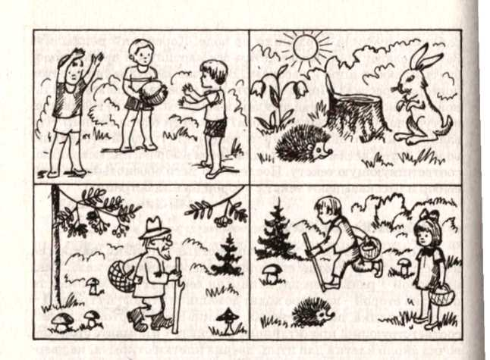
Рис. 81
и ежик около пенька; на четвертой - дети в лесу собирают грибы, одна девочка смотрит на ежика (рис. 81).
Ход занятия. Педагог предлагает детям прослушать рассказ: «Наступило лето. Дети пошли в лес за грибами. Собрали много разных грибов: лисичек, сыроежек, опят. Вдруг под елкой увидели ежа. Дети принесли ежика домой. Дали ему молока. А вечером пришел папа и уговорил ребят отпустить ежика в лес». Затем педагог просит детей рассмотреть картинки и выбрать соответствующую содержанию текста. После этого дети обосновывают свой выбор. В случае затруднения педагог задает следующие вопросы: «Какое время года наступило? Куда пошли дети? Зачем дети пошли в лес? Какие грибы они собрали? Кого они увидели? Куда они принесли ежика? Что они ему дали? Кто уговорил ребят отпустить ежика в лес?» После детального разбора детям предлагается выбрать соответствующую картинку и рассказать текст с опорой на иллюстрацию.

ЗАДАНИЕ «ЛЕТОМ»
Оборудование: четыре сюжетные картинки: на первой - осенний лес, спелая рябина, кое-где видны грибы, дедуш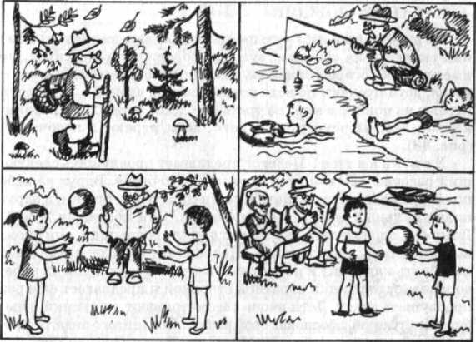ка собирает грибы; на второй - лето, дети играют с мячом на лесной полянке, дедушка читает газету; на третьей - весна, около реки дети играют в мяч, а взрослые читают; на четвертой - дедушка сидит с удочкой у реки, один мальчик купается, другой лежит на песке (рис. 82).
Рис. 82
Ход занятия. Педагог предлагает детям прослушать следующий текст: «Летом дедушка любил на речку ходить, удочкой рыбу ловить. А иногда он брал с собой внука Мишу и его друга Гришу. Дедушка рыбу ловит, а ребята отойдут подальше и забавляются: в реке купаются, плавают, ныряют, на солнце загорают». Затем педагог просит рассмотреть картинки и выбрать соответствующую тексту. В случае затруднения педагог повторяет рассказ, при этом картинки поворачивает тыльной стороной. После этого педагог задает детям вопросы: «Куда любил ходить дедушка летом? В какое время года дедушка ловил рыбу? Кого он брал с собой? Как звали его внука? А как зовут друга внука? Чем забавлялись дети у реки?» Дети снова рассматривают картинки и выбирают соответствующую тексту. Затем обосновывают свой выбор и рассказывают текст без опоры на наглядность.
ЗАДАНИЕ «ДОЖДИК»
Оборудование: четыре сюжетные картинки, на трех из них сюжеты, не соответствующие содержанию рассказа, но имеющие некоторые эпизоды, напоминающие его: на первой - весна, дети пускают по воде кораблики; на второй - лето, дети играют на поляне в мяч; на третьей - лето, дети идут с корзинками в лес; на четвертой - лето, дети играют в песочнице (рис. 83).
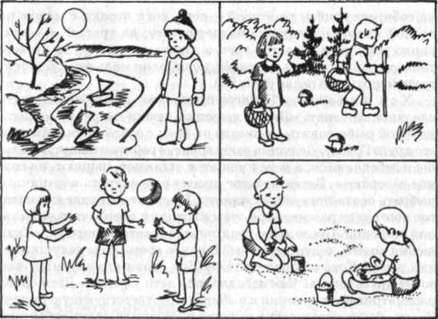Ход занятия. Педагог предлагает прослушать следующий рассказ: «Летом дети играли в песочнице. Вдруг на небе появилась темная туча. Дети начали собирать игрушки, и вдруг полил сильный дождь. Дети намокли. Они побежали домой. Дома они переоделись. Когда выглянуло солнышко, они снова вышли играть в песочницу». После этого педагог предлагает подобрать картинку к рассказу. В случае затруднения он переворачивает картинки обратной стороной и предлагает еще раз прослушать текст. Дети вновь рассматривают картинки и выбирают нужную, обосновав свой выбор. После этого педагог просит детей рассказать весь текст с опорой на иллюстрацию.
Рис. 83
Материал подготовлен Ириной Ереминой по книге: Стребелева Е.А. «Формирование мышления у детей с отклонениями в развитии»

